《浦口区2021-01号土地征收成片开发调整方案-高新区7号片区CP320111-2021-01-08（征求意见稿）》主要内容
一、编制依据
1、《中华人民共和国土地管理法》（2019修正版）
2、《自然资源部关于印发<土地征收成片开发标准>的通知》（自然资规〔2023〕7号）
3、《江苏省自然资源厅关于开展土地征收成片开发方案编制工作的通知》（苏自然资函〔2021〕15号）
4、《江苏省自然资源厅关于加快推进土地征收成片开发方案编制工作的通知》（苏自然资发〔2021〕138号）
5、《江苏省自然资源厅关于深入推进土地征收成片开发方案编制工作的通知》（苏自然资发〔2024〕939号）
6、《江苏省自然资源厅关于印发<江苏省土地征收成片开发方案编制指南（试行）><江苏省土地征收成片开发方案审查要点>的通知》（苏自然资函〔2021〕1028号）
7、《南京市浦口区国民经济和社会发展第十四个五年规划纲要》
8、《南京江北新区NJJBe010、NJJBe020单元控制性详细规划》
9、《省政府关于重新公布江苏省征地区片综合地价最低标准的通知》（苏政规〔2023〕12号）
10、《市政府关于重新公布征地区片综合地价执行标准的通知》（宁政规字〔2024〕1号）
11、《区政府关于重新公布浦口区征地区片综合地价执行标准的通知》（浦政规〔2024〕1号）
12、《关于调整浦口区青苗和地上附着物征地补偿标准的通知》（浦规划资源〔2020〕158号）
13、《南京市国土空间总体规划（2021-2035年）》
14、《南京市浦口区国土空间总体规划（2021-2035年）》
15、成片开发拟建设项目的相关资料
二、基本情况
本方案包含25个成片开发片区，拟调整1个片区（高新区7号片区CP320111-2021-01-08）。调整后高新区7号片区分为2个片区，分别为高新区7号片区CP320111-2021-01-08、高新区8号片区CP320111-2021-01-27。
高新区7号片区范围位于浦口区江浦街道，北至嘉义路，南至海桥路，东至海峡大道，西至淮月河。片区涉及江浦街道老虎桥社区，调整后成片开发范围总面积55.03公顷（成片开发范围以最终批复为准）。外部水、电、气、热、通讯和消防基本具备地块开发条件。
高新区8号片区范围位于浦口区江浦街道，北至嘉义路，南至海桥路，东至五华路，西至海峡大道。片区涉及江浦街道老虎桥社区，调整后成片开发范围总面积40.93公顷（成片开发范围以最终批复为准）。外部水、电、气、热、通讯和消防基本具备地块开发条件。
三、成片开发调整的必要性
高新区7号片区的调整，有利于与已批复城镇开发边界有效衔接，满足国空批复后对于土地征收的各项要求，确保按时完成实施计划。
四、主要用途和实现的功能
高新区7号片区土地规划用途为科研、商业、公用设施、交通运输、绿地等用地。该片区为规划居住区，主要承担城市新区科研设计及相关配套功能。
高新区8号片区土地规划用途为科研、商业、教育、交通运输、绿地等用地。该片区为规划居住区，主要承担城市新区科研设计及相关配套功能。
五、公益性用地
高新区7号片区内公用设施、交通运输、绿地等属于公益性用地，占片区建设用地总面积的42.10%，符合苏自然发〔2021〕138号中公益性用地占比不低于40%的规定。
高新区8号片区内教育、交通运输、绿地等属于公益性用地，占片区建设用地总面积的65.04%，符合苏自然发〔2021〕138号中公益性用地占比不低于40%的规定。
六、规划符合情况
1、本方案符合国民经济和社会发展规划的发展定位、要求，已纳入国民经济和社会发展年度计划。
2、本方案符合正在编制的国土空间规划，成片开发范围位于已批复的城镇开发边界内。
3、根据《南京江北新区NJJBe010、NJJBe020单元控制性详细规划》，高新区7号片区规划科研、商业、公用设施、交通运输、绿地等用地，高新区8号片区规划科研、商业、教育、交通运输、绿地等用地，符合控制性详细规划。
七、永久基本农田及生态保护情况
成片开发范围不涉及永久基本农田和生态保护红线。
八、拟建设项目、开发时序和实施计划
成片开发范围内拟建设项目以居住项目、商业项目、安保项目及配套基础设施类项目为主，计划在2021至2026年分批次启动土地征收工作。
九、选址适宜性
项目选址未见现状地质灾害，未处于地质灾害易发区。
十、落实被征地群众安置补偿、维护群众利益的计划措施
1、征地补偿标准：参照《区政府关于重新公布浦口区征地区片综合地价执行标准的通知》（浦政规〔2024〕1号）的标准执行。
2、征地安置：浦口区人民政府计划通过货币安置、社保安置、搬迁安置相结合的安置方式，可以妥善解决被征地农民的生产和生活。
3、征地程序：征收土地涉及的南京市规划和自然资源局浦口分局将严格按规定履行征地报批前告知、现状调查及确认、听证、公告等程序。
十一、土地利用效益评估
1、土地利用效益：高新区7号片区、高新区8号片区的建设，有利于整合区域内土地资源，促进各板块土地资源要素的统筹利用，提升土地利用效率。
2、经济效益：高新区7号片区、高新区8号片区的建设，有利于助力科研设计项目建设，推进城市发展，助力浦口区经济发展。
3、社会效益：高新区7号片区、高新区8号片区的建设，有利于完善市政基础设施、增加就业岗位、提高就业率、保障公共利益。
4、生态效益：高新区7号片区、高新区8号片区的建设，有利于促进区域生态资源整合、生态功能强化。
十二、结论
《浦口区2021-01号土地征收成片开发调整方案-高新区7号片区CP320111-2021-01-08》符合自然资源部土地征收成片开发的标准,做到了保护耕地、维护农民合法权益、节约集约用地、保护生态环境，能够促进经济社会可持续发展。
调整后高新区7号片区、高新区8号片区位置示意图
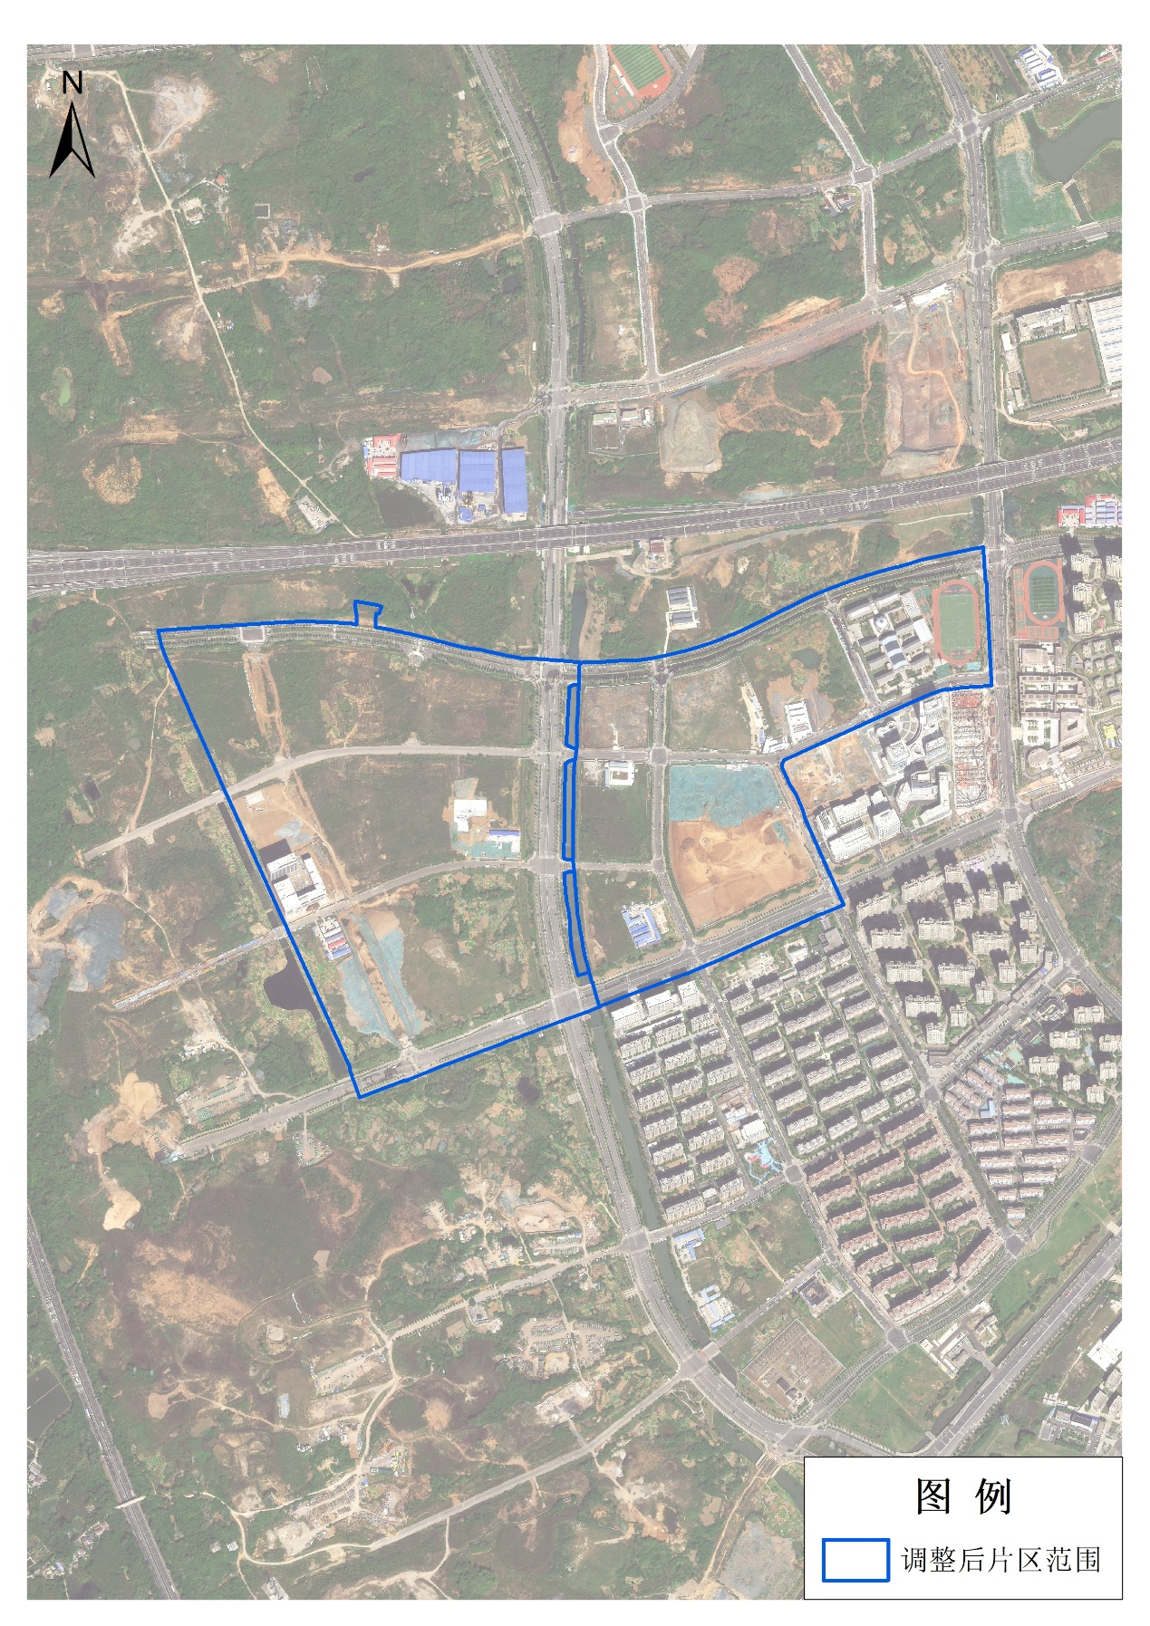
高新区8号片区
高新区7号片区
（成片开发范围以最终批复为准）

